О регуляризованных методах решения нелинейных уравнений с гладкими операторами
Рассматривается нелинейное уравнение
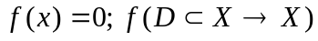,  – B-пространство (1)
Относительно оператора f сделаем следующие предположения:
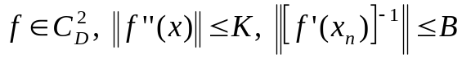. (2)
Для решения уравнения (1) будем рассматривать регуляризованные итерационные процедуры, обладающие высокой устойчивостью.

- Одношаговые итерационные процессы.

Шаг 1. Решается линейная система для определения поправки 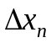
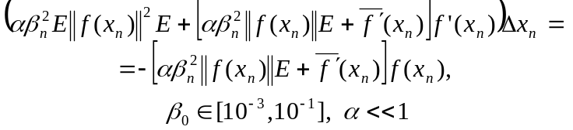. (3)
здесь 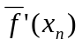– оператор, сопряженный оператору 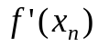.
Шаг 2. Вносится поправка в вектор 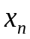
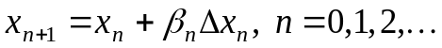 (4)
Шаг 3. Если 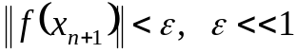 (параметр останова), то конец просчетов, иначе
Шаг 4. Определяется новая шаговая длина: если 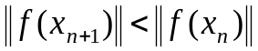, то устанавливаем 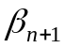 равным 1, иначе
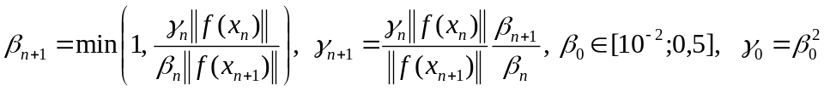, (5)
и переход на шаг 1.
Покажем, что если выполняются условия (1.190), то итерационный процесс (1.187)-(1.189) со сверхлинейной скоростью сходится к x*.
Перепишем (1.187) в «неявном» относительно поправки 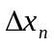виде
или с учетом существования 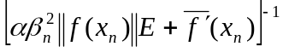 в виде
. (1.191)
Далее находим оценку для 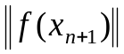, для чего воспользуемся теоремой о среднем [96], полагая, что 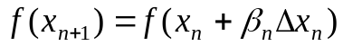:
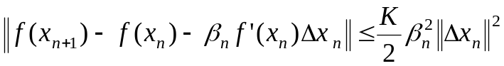. (1.192)
Из (1.192) с учетом (1.191) имеем
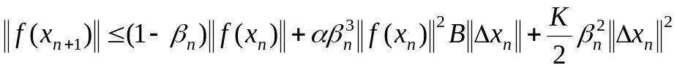. (1.193)
Если ввести оценку для положительно определенного оператора, стоящего в круглых скобках, и положить, что 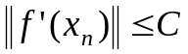, то из (1.193) и (1.191) окончательно получим оценку, связывающую нормы невязок 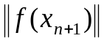 и 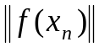:
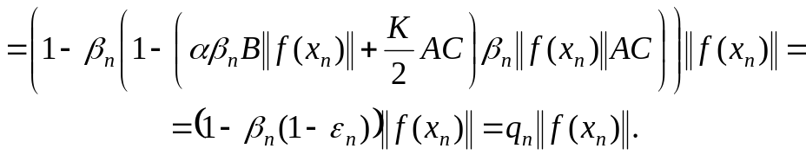 (1.194)
Здесь 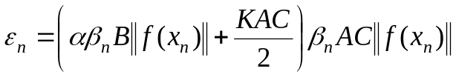, 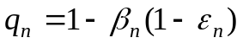. (1.195)
Пусть 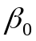 и 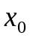 таково, что 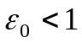, тогда 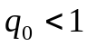 и из (1.193) следует, что 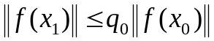, 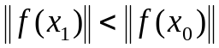. (1.196)
Из (1.189) имеем, что 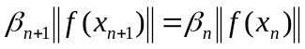, из последнего соотношения, из (1.195) и (1.196), следует
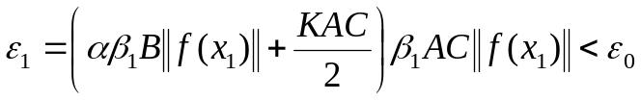,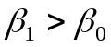, 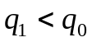.
Индуктивные рассуждения позволяют получить оценку
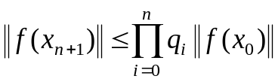. (1.197)
Переходя к пределу в (1.197), имеем, что 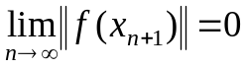, при этом последовательность норм 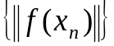 монотонно убывает. В процессе счета, начиная с некоторого номера итерации k, начинает выполняться достаточное условие сходимости метода Ньютона, так как последовательность 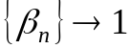, как это следует из (1.189) и квадратичной сходимости процесса вблизи корня.

Относительно процесса (3) - (5) может быть сформулированна и доказана следующая Теорема 1.
Теорема 1. Пусть оператор f удовлетворяет перечисленным выше условиям, в D существует x* – решение уравнения (1.1) и . Тогда итерационный процесс (1.187)-(1.189) со сверхлинейной скоростью сходится к 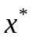.
Теорема 2. Пусть в шаре 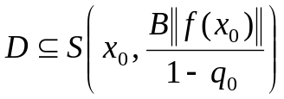, существует– решение уравнения (1) и производная оператора 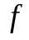 в смысле Фреше удовлетворяет условию Липшица с некоторой константой 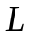. Если 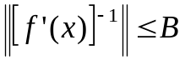 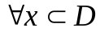, начальное приближение и шаговая длина таковы, что 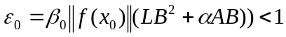, то итерационный процесс (3)–(5) со сверхлинейной скоростью сходится к .
Здесь 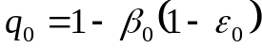.
Доказательство. В силу условий теоремы справедливо соотношение:
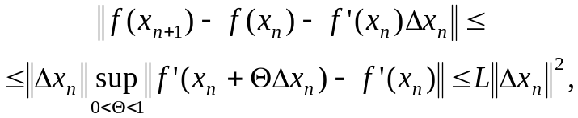
из которого следует оценка
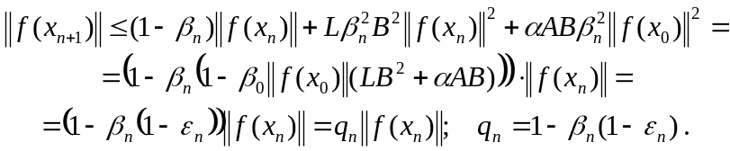 (1.16)
Доказательство теоремы опирается на (1.16) и дословно повторяет доказательство теоремы 1.2.
Теорема 1.4. Пусть в сфере 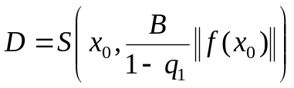 выполнены условия теоремы 1.3 кроме факта a priori существования решения 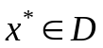. Пусть существует целое положительное число такое, что
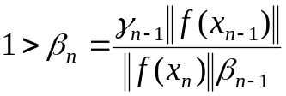, 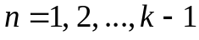. 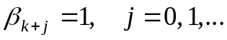
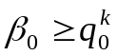, 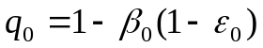, 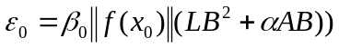.
Тогда уравнение (1) имеет решение 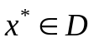, к которому сходится итерационный процесс (3)–(5), начиная с . Скорость сходимости к определяется неравенством
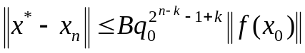. (1.17)
Доказательство. Так как выполняются все условия теоремы (1.1) за исключением a priori факта существования в , то существует номер 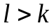 такой, что 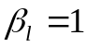 и 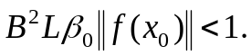
Следовательно, 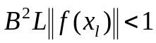, а это есть не что иное, как достаточное условие сходимости метода Ньютона. И, таким образом, в сфере  существует решение . Оценка (1.17) получается стандартным образом. Теорема доказана.
Теорема, аналогичная теореме 1.4 может быть доказана и в случае, если имеют место соотношения
. (1.18)
Здесь 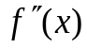 вторая производная в смысле Гато.

- Многошаговый итерационный процесс:

Шаг 1. Решается линейная система для определения поправки
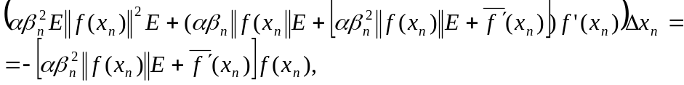 (1.198)
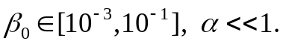
здесь 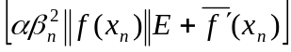– оператор, сопряженный оператору .
Шаг 2. Вносится поправка в вектор
. (1.199)
Шаг 3. Если (параметр останова), то конец просчетов, иначе
Шаг 4. Определяется новая шаговая длина: если , то устанавливаем равным 1, иначе
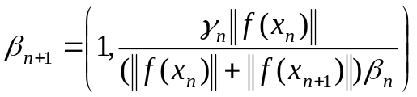, (1.200)
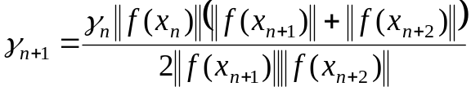, 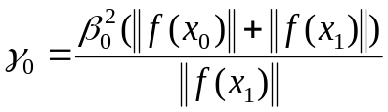
и переход на шаг 1.
Относительно оператора f предположим, что выполняются условия (1.190). Покажем, что если выполняются условия (1.190), то итерационный процесс (1.198)-(1.200) со сверхлинейной скоростью сходится к x*.
Перепишем (1.198) в «неявном» относительно поправки виде
или с учетом существования 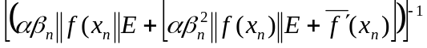 в виде
. (1.201)
Далее находим оценку для , для чего воспользуемся теоремой о среднем [96], полагая, что :
. (1.202)
Из (1.202) с учетом (1.201) следует оценка
. (1.203)
Если ввести оценку для положительно определенного оператора, стоящего в круглых скобках, и положить, что 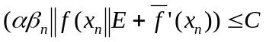, то из (1.203) окончательно получим оценку, связывающую нормы оператора и :
(1.204)
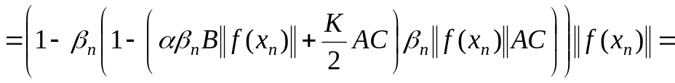
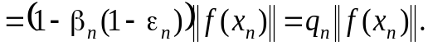
Здесь 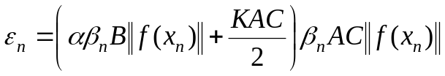, . (1.205)
Пусть и таково, что 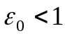, тогда и из (1.203) следует, что
, . (1.206)
Из (1.200) следует, что 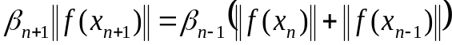 и из последнего соотношения, из (1.205) и (1.206), имеем, что
,, .
Индуктивные рассуждения позволяют получить оценку
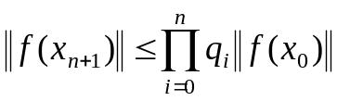. (1.207)
Переходя к пределу в (1.207), имеем, что , при этом последовательность норм монотонно убывает. В процессе счета, начиная с некоторого номера итерации k, начинает выполняться достаточное условие сходимости метода Ньютона и последовательность 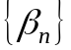 с четными и нечетными номерами монотонно возрастает к единице, как это следует из (1.200) и квадратичной сходимости процесса вблизи корня.

